Наименование проекта
Разработка инструмента для статистического анализа и генерации юнит-тестов для программ на языке Python
Назначение проекта
Разработка веб-приложения, предназначенного для автоматического анализа кода на языке Python и генерации юнит-тестов с целью достижения максимального покрытия кода. Система направлена на устранение необходимости ручного написания юнит-тестов за счет комплексного подхода: комбинации статистического анализа, статистической оценки сложности и поведения функций, а также применения искусственного интеллекта для генерации релевантных и сложных входных данных. Результатом работы системы является готовый файл с корректным и читаемым тестовым кодом.
Пользовательские истории
Роль | Действие | Цель
Как разработчик | хочу загрузить один или несколько Python-файлов в систему | чтобы получить автосгенерированные юнит-тесты для своего кода
 | хочу видеть отчет о покрытии кода до и после генерации тестов | чтобы оценить эффективность сгенерированных тестов
 | хочу настраивать параметры генерации | чтобы адаптировать результат под конкретный проект
 | хочу получать не только базовые тесты, но и граничные случаи | чтобы повысить надёжность тестируемого кода
 | хочу просматривать анализ кода | чтобы понимать какие участки требуют особого внимания
 | хочу иметь возможность просматривать тесты перед скачиванием | чтобы убедиться в их качестве и стиле оформления
 | хочу, чтобы система поддерживала асинхронные функции и классы | чтобы генерировать тесты для современных Python-приложений
 | хочу, чтобы система уведомляла о невозможности протестировать | чтобы понимать ограничения автоматической генерации
 | хочу, чтобы система поддерживала работу с виртуальным окружением и зависимостями | чтобы корректно анализировать код с внешними пакетами
 | хочу, чтобы система сохраняла историю анализа и генерации для одного проекта | чтобы отслеживать прогресс по покрытию со временем
 | хочу, чтобы система могла генерировать моки для внешних вызовов | чтобы тесты были изолированным и стабилны

Пользовательские сценарии
Сценарий 1: «Анализ и загрузка исходного кода»
Пользователь | Система
1. Заходит на сайт  2. Загружает файл с расширением .py  3. Нажимает кнопку анализировать | 1. Принимает файл. Проверяет его корректность (синтаксис, формат)  2. Выполняет статистический анализ: выделяет функции, классы, определяет пути выполнения  3. Формирует отчет по структуре кода и отображает его пользователю

Сценарий 2: «Генерация тестов»
Пользователь | Система
1. В разделе анализа нажимает кнопку «Сгенерировать тесты»  2. Выбирает параметры: фреймворк и уровень тестов. | 1. На основе статистического анализа выявляет наиболее сложные и критические участки кода  2. Запуска модель ИИ для предсказания релевантных входных данных, включая крайние значения и нестандартные типы  3. Генерирует тестовые сценарии, покрывая все ветви логики  4. Формирует файл с тестами и предлагает его для скачивания

Сценарий 3: «Настройка параметров генерации»
Пользователь | Система
1. В настройках выбирает: использовать unittest, включить проверку исключений, ограничить время генерации | 1. Сохраняет выбранные параметры  2. Адаптирует процесс генерации под указанные требования  3. Запускает генерацию с учетом ограничений  4. Возвращает соответствующий файл с обработкой

Сценарий 4: «Просмотр аналитики по коду»
Пользователь | Система
1. Переходит в раздел «Статистика» | 1. Отображает метрики: количество строк, количество публичных методов, объем зависимостей  2. Визуализирует функции с высокой сложностью  3. Рекомендует приоритетные функции для тестирования

Сценарий 5: «Генерация моков для внешних зависимостей»
Пользователь | Система
- Загружает код, использующий вызов API  - Нажимает «Сгенерировать тесты» | - Обнаруживает внешние вызовы и автоматически создает мок-объект для него.  - Генерирует тесты, где мок возвращает предопределенные ответы  - Включает необходимые импорты в итоговый файл

Сценарий 6: «Обработка неподдерживаемых конструкций»
Пользователь | Система
1. Загружает файл с функцией, использующей глобальные переменные и побочные эффекты | 1. Анализирует код  2. Определяет, что автоматическое тестирование затрудненно  3. Отображает предупреждение

На рисунке 1 представлена диаграмма use case.
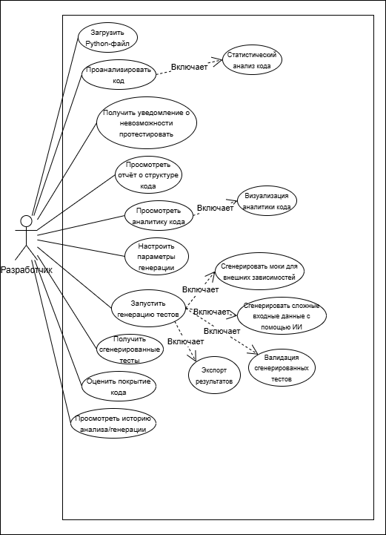
Рисунок 1 – Диаграмма use case

Основной функционал
Название функции | Входные параметры | Выходные параметры | Описание функции
Загрузка и парсинг Python-файлов | Один или несколько файлов с расширением .py, текс кода | Структурированное AST-представление кода, список функций, классов, методов, сигнатур | Обеспечивает корректную интерпретацию исходного кода и подготовку к анализу
Статистический анализ кода | AST, исходный код | Метрики: сложность, количество ветвлений, тип возвращаемых значений, зависимости | Оценивает структуру кода для определения приоритетов тестирования
Генерация тестовых сценариев | Список функций, их сигнатуры, параметры генерации | Набор тестовых кейсов в промежуточном формате | Формирует шаблоны тесов на основе анализа кода
Генерация сложных входных данных с помощью ИИ | Описание функции, типы параметров, контекст использования | Набор входных данных, включая границы и нестандартные значения | Использует обученную модель для предсказания данных, способных выявить ошибки
Формирование тестового кода | Тестовые сценарии, входные данные, выбранный фреймворк | Готовый файл с расширением .py с юнит-тестами | Конвертирует внутреннее представление тестов в исполняемый код
Оценка покрытия кода | Исходный код, сгенерированные тесты, результат выполнения | Процент покрытия, список непокрытых строк, визуализация | Позволяет пользователю оценить качество сгенерированных тестов
Управление настройками генерации | Параметры пользователя: фреймворк, уровень детализации, обработка исключений, таймаут | Объект конфигурации, используемый в процессе генерации | Обеспечивает гибкость и адаптивность системы под нужды пользователя
Визуализация аналитики кода | Результаты статистического анализа | Графики, таблицы | Помогает пользователю понять структуру и риски в своем коде
Экспорт результатов | Сгенерированный тест, отчёт | Скачиваемые файлы с расширением .py, .json | Обеспечивает интеграцию с внешними инструментами и CI/CD
Валидация сгенерированных тестов | Сгенерированный тестовый код | Флаг валидности и список ошибок | Проверяет, что тесты синтаксически корректны и могут быть выполнены
Обработка зависимостей и импортов | Файлы проекта | Список внешних пактов, информация о версиях, виртуальное окружение | Обеспечивает корректный анализ кода с учетом внешних библиотек
Генерация моков | Функции с внешними вызовами | Код мок-объектов, включенный в тестовый файл | Создает изолированные тесты, исключающие зависимость от внешних систем
Поддержка асинхронного кода | Асинхронные функции | Корректные асинхронные тесты | Обеспечивает тестирование современных Python-приложений
Хранение истории анализа | ID проекта, результат предыдущей сессии | График изменения покрытия, сравнение версий | Позволяет отслеживать прогресс по улучшению качества кода

Возможные аналоги решения
Hypothesis – библиотека для property-based тестирования в Python. Она позволяет генерировать большое количество случайных входных данных и проверять общие свойства кода. К её достоинствам относятся глубокая интеграция с pytest, поддержка сложных стратегий генерации и эффективное выявление скрытых багов. Однако Hypothesis требует ручного написания тестов и не выполняет автоматический анализ кода, что делает её непригодной для полной автоматизации процесса генерации.
Pynguin – исследовательский инструмент для автоматической генерации юнит-тестов. Он способен анализировать код и создавать тесты с высоким покрытием. Pynguin использует эволюционные алгоритмы для поиска входных данных. Его преимущества — автономность и хорошее покрытие. Тем не менее, он имеет ограниченную поддержку сложных зависимостей, медленную работу, отсутствие веб-интерфейса и слабую интерпретируемость результатов, что затрудняет использование в промышленных условиях.
Coverage.py и pytest – стандартный набор инструментов для измерения покрытия кода тестами. Широко используется в CI/CD. Достоинства — надёжность, простота интеграции, поддержка различных форматов отчётов. Однако эти инструменты не генерируют тесты, а лишь оценивают уже существующие, что не решает задачу автоматизации создания тестов.
Разрабатываемая система объединит сильные стороны существующих решений: использует статический анализ, как в Pynguin, применяет ИИ для генерации данных, обеспечивает визуальную аналитику и контроль покрытия, как в Coverage, и предоставляет удобный веб-интерфейс. При этом она будет ориентирована на максимальную автоматизацию, высокое качество генерируемых тестов и интеграцию в процесс разработки без необходимости ручного программирования тестов.

